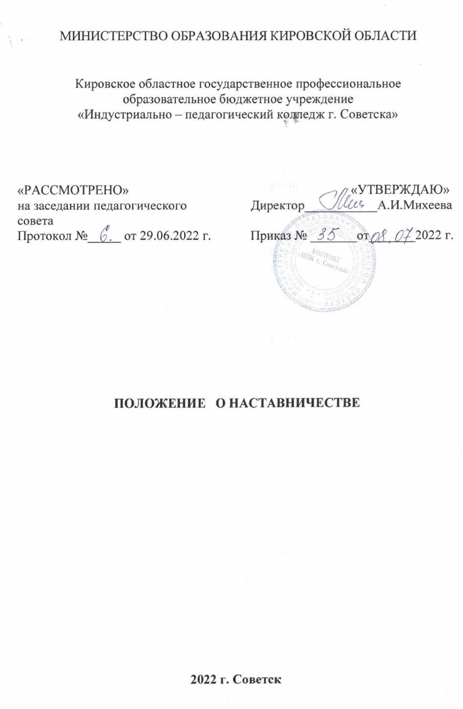
ПОЛОЖЕНИЕ
О НАСТАВНИЧЕСТВЕ В Кировском областном государственном
Профессиональном образовательном бюджетном учреждении «Индустриально педагогический колледж г. Советска».

- ОБЩИЕ ПОЛОЖЕНИЯ
  - Положение о наставничестве (далее – Положение) определяет цели, задачи, направления и организацию наставнической деятельности в профессиональной образовательной организации (далее – ПОО) Кировского областного государственного профессионального образовательного бюджетного учреждения «Индустриально-педагогический колледж г. Советска».

  - В настоящем Положении используются следующие понятия:
Наставничество – одна из форм педагогической деятельности, направленная на передачу опыта, знаний, формирование необходимых профессиональных компетенций и развитие личностных качеств (общих компетенций) наставляемого в процессе их совместной деятельности с наставником.
Форма наставничества – способ реализации целевой модели через организацию работы наставнической пары или группы, участники которой находятся в заданной обстоятельствами ролевой ситуации, определяемой основной деятельностью и позицией участников.
Индивидуальный план осуществления наставничества – комплекс мероприятий и формирующих их действий, направленный на организацию взаимоотношений наставника и наставляемого в конкретных формах для получения ожидаемых результатов.
Наставляемый – участник программы наставничества, который через взаимодействие с наставником и при его помощи и поддержке решает конкретные жизненные, личные и профессиональные задачи, приобретает новый опыт и развивает новые навыки и компетенции.
Наставник – участник программы наставничества, имеющий успешный опыт в достижении жизненного, личностного и профессионального результата, готовый и компетентный поделиться опытом и навыками, необходимыми для стимуляции и поддержки процессов самореализации и самосовершенствования наставляемого. Наставниками могут быть обучающиеся образовательной организации, педагоги и иные должностные лица образовательной организации, сотрудники организаций, изъявивших готовность принять участие в реализации целевой модели наставничества.
Куратор – сотрудник образовательной организации, осуществляющий деятельность по программам СПО, который отвечает за реализацию программы наставничества.
Координатор – сотрудник организации, осуществляющий деятельность по программам СПО и отвечает за организацию программы наставничества.

1.3. Направления наставничества в колледже:
Учебно-профессиональное наставничество: о наставничество в образовательной деятельности студентов и преподавателей, наставничество в период подготовки к профессиональным конкурсам, олимпиадам, чемпионатам профессий в целях развития профессиональных компетенций обучающихся.
Социокультурное наставничество: наставничество, осуществляемое, во внеурочной общественной деятельности в целях развития личностных результатов, обучающихся в соответствии с требованиями ФГОС, а также выявление и развитие талантов и способностей, обучающихся к творчеству, социально-общественной деятельности, спортивным достижениям.
Индивидуально-профилактическое наставничество: наставничество в процессе психолого-педагогического сопровождения обучающихся, попавших в трудную жизненную ситуацию (дети-сироты, лица из числа детей-сирот и оставшихся без попечения родителей), либо входящих в «группу риска» (состоящие на учете в КДН, УВД, внутреннем профилактическом учете колледжа).
Психолого-педагогическое сопровождение деятельности молодого специалиста: наставничество, в процессе которого формируются профессиональные умения и навыки, надлежащее исполнение должностных обязанностей, ознакомление с особенностями работы ПОО.

- ЦЕЛИ И ЗАДАЧИ НАСТАВНИЧЕСТВА

  - Целью наставничества является создание развивающе-поддерживающей среды в колледже со всеми участниками образовательных отношений: обучающиеся, педагоги, родители, внешние представители для самоопределения, личной и профессиональной самореализации каждого.
  - Задачи наставничества:
- улучшение показателей в образовательной, социокультурной, спортивной и иных сферах деятельности колледжа;
- подготовка обучающихся к самостоятельной, осознанной деятельности;
- раскрытие личностного, творческого, профессионального потенциала обучающихся;
- создание психологически комфортной среды для развития и повышения квалификации педагогов;
- увеличение числа закрепившихся в профессии педагогических кадров.
- ПОРЯДОК ОРГАНИЗАЦИИ НАСТАВНИЧЕСТВА

  - Наставничество в КОГПОБУ «ИПК г. Советска» осуществляется на основании решения директора колледжа.
  - Кураторы направлений наставничества проводят мониторинг, оценку и контроль выполнения индивидуальных планов наставничества по соответствующим направлениям.
  - Ежегодно кураторы до 01 октября текущего учебного года формируют базу наставников и наставляемых.
  - База наставников формируется в соответствии с Распоряжением Минпросвещения России от 25.12.2019 N Р-145"Об утверждении методологии (целевой модели) наставничества обучающихся для организаций, осуществляющих образовательную деятельность по общеобразовательным, дополнительным общеобразовательным и программам среднего профессионального образования, в том числе с применением лучших практик обмена опытом между обучающимися".
  - Ежегодно на основе представлений кураторов директор колледжа издает приказ «О текущей программе наставничества», в котором определяются формы наставничества, отчётные документы, сроки продолжительности текущей программы наставничества, назначаются наставники и закрепляются пары, группы по текущей программе наставничества.
  - Назначение наставника производится при обоюдном согласии предполагаемого наставника и наставляемого.
3.7 Замена наставника производится приказом директора в случаях:
- увольнения наставника;
- перевода наставника на другую работу;
- привлечения наставника к дисциплинарной ответственности;
- невозможности установления межличностных взаимоотношений между наставником и обучающимся;
- психологической несовместимости наставника и обучающегося.
  - Индивидуальный план осуществления наставничества разрабатывается на срок от 3 месяцев до 1 года.
  - При реализации индивидуального плана осуществления наставничества наставник создаёт необходимые условия для эффективной совместной работы с наставляемым.
  - Не позднее 5 рабочих дней до завершения срока наставничества наставник представляет для ознакомления куратору своего направления отзыв о результатах наставничества. В отзыве о результатах наставничества при необходимости даются конкретные рекомендации наставляемому.
  - Показателями оценки эффективности работы наставника является достижение наставляемым поставленных целей и решение задач в период наставничества в соответствии с индивидуальным планом осуществления наставничества.
  - Мониторинг и оценку результатов деятельности наставников осуществляют кураторы в соответствии с Распоряжением Минпросвещения России от 25.12.2019 N Р-145 "Об утверждении методологии (целевой модели) наставничества обучающихся для организаций, осуществляющих образовательную деятельность по общеобразовательным, дополнительным общеобразовательным и программам среднего профессионального образования, в том числе с применением лучших практик обмена опытом между обучающимися".

- ОБЯЗАННОСТИ КУРАТОРА

Кураторы процессов наставничества по закрепленным за ними направлениям обязаны:
- формировать и при необходимости пополнять базу наставников и базу наставляемых;
- разработать (совместно с наставником) и утвердить индивидуальный план осуществления наставничества;
- проводить мониторинг и оценку результатов деятельности наставников;
- создавать необходимые условия для совместной работы наставляемого с закрепленным за ним наставником;
- посещать отдельные совместные мероприятия, проводимые наставником и наставляемым;
- организовать обучение наставников передовым формам и методам индивидуальной воспитательной работы, основам педагогики и психологии;
- оказывать методическую и практическую помощь в составлении индивидуальных планов осуществления наставничества;
- анализировать и распространять положительный опыт наставничества в колледже.

- ОБЯЗАННОСТИ НАСТАВНИКА

В период наставничества наставник обязан:
- выполнять утвержденный индивидуальный план наставничества;
- изучать личностные качества наставляемого, его отношение с участниками образовательного процесса, увлечения, наклонности, круг общения;
- контролировать и оценивать самостоятельно выполненную работу наставляемого, оказывать необходимую помощь;
- личным примером развивать положительные качества наставляемого, корректировать его поведение в колледже, привлекать к участию в общественной жизни коллектива, содействовать развитию общекультурного и профессионального кругозора;
- совместно подготавливать «портфолио достижений»
наставляемого;
- участвовать в презентации «портфолио достижений».

6. ОБЯЗАННОСТИ НАСТАВЛЯЕМОГО
В период наставничества наставляемый обязан:
- выполнять мероприятия, обозначенные в индивидуальном плане осуществления наставничества;
- выполнять рекомендации наставника;
- постоянно работать над повышением профессионального мастерства, овладевать практическими навыками по осваиваемой образовательной программе;
- учиться у наставника передовым методам и формам работы, правильно строить свои взаимоотношения с ним;
- информировать наставника о трудностях, возникших при выполнении индивидуального плана осуществления наставничества;
- совершенствовать свой общеобразовательный, профессиональный и культурный уровень;
- вести портфолио собственных достижений;
- отчитываться о своей работе перед наставником в установленные сроки.
деятельности в Колледже.
- МОНИТОРИНГ И ОЦЕНКА РЕЗУЛЬТАТОВ РЕАЛИЗАЦИИ ПРОГРАММЫ НАСТАВНИЧЕСТВА

  - Оценка качества процесса реализации Программ наставничества в Колледже направлена на:
- изучение (оценку) качества реализованных в Колледже Программ наставничества, их сильных и слабых сторон, качества совместной работы пар/групп «наставник-наставляемый»;
  - Оценка эффективности внедрения Целевой модели осуществляется 1 раз в год на педагогическом совете.
- МОТИВАЦИЯ УЧАСТНИКОВ НАСТАВНИЧЕСКОЙ ДЕЯТЕЛЬНОСТИ
8.1. Участники системы наставничества в Колледже, показавшие высокие результаты, могут быть представлены приказом директора к следующим видам поощрений:
- объявление благодарности, награждение почетной грамотой.
- благодарственные письма родителям наставников из числа студентов;
8.2. Результаты наставнической деятельности могут учитываться при проведении аттестации педагогов-наставников, а также при определении стимулирующих выплат.
8.3. Руководство Колледжа вправе применять иные методы нематериальной и материальной мотивации с целью развития и пропаганды наставничества и повышения его эффективности.
8.4. Наставник, осуществляющий руководство адаптацией вновь принятого работника, на основании отчета о проделанной работе может быть представлен к различным видам поощрения и награждения в соответствии с установленными видами поощрения и награждения министерства образования Кировской области. Критериями оценки наставничества являются результаты служебной деятельности нового работника.

- ЗАКЛЮЧИТЕЛЬНЫЕ ПОЛОЖЕНИЯ
9.1. Настоящее Положение вступает в силу с момента его утверждения директором Колледжа.
9.2. В настоящее Положение администрацией Колледжа могут быть внесены изменения и дополнения в установленном порядке. Внесение изменений и дополнений оформляется приказом директора.
- Положение утрачивает силу в случае принятия нового Положения о наставничестве.
- Вопросы, не урегулированные настоящим Положением, подлежат разрешению в соответствии с действующим законодательством РФ, Уставом Колледжа и иными локальными нормативными актами Колледжа.
- В случае возникновения противоречий между настоящим Положением и действующим законодательством РФ или Уставом Колледжа применяются нормы и правила, содержащиеся в законодательстве РФ и Уставе Колледжа.
- Содержание Положения об организации наставничества не противоречит Положению об отличительном знаке «Почетный наставник в сфере образования» Кировской области.

